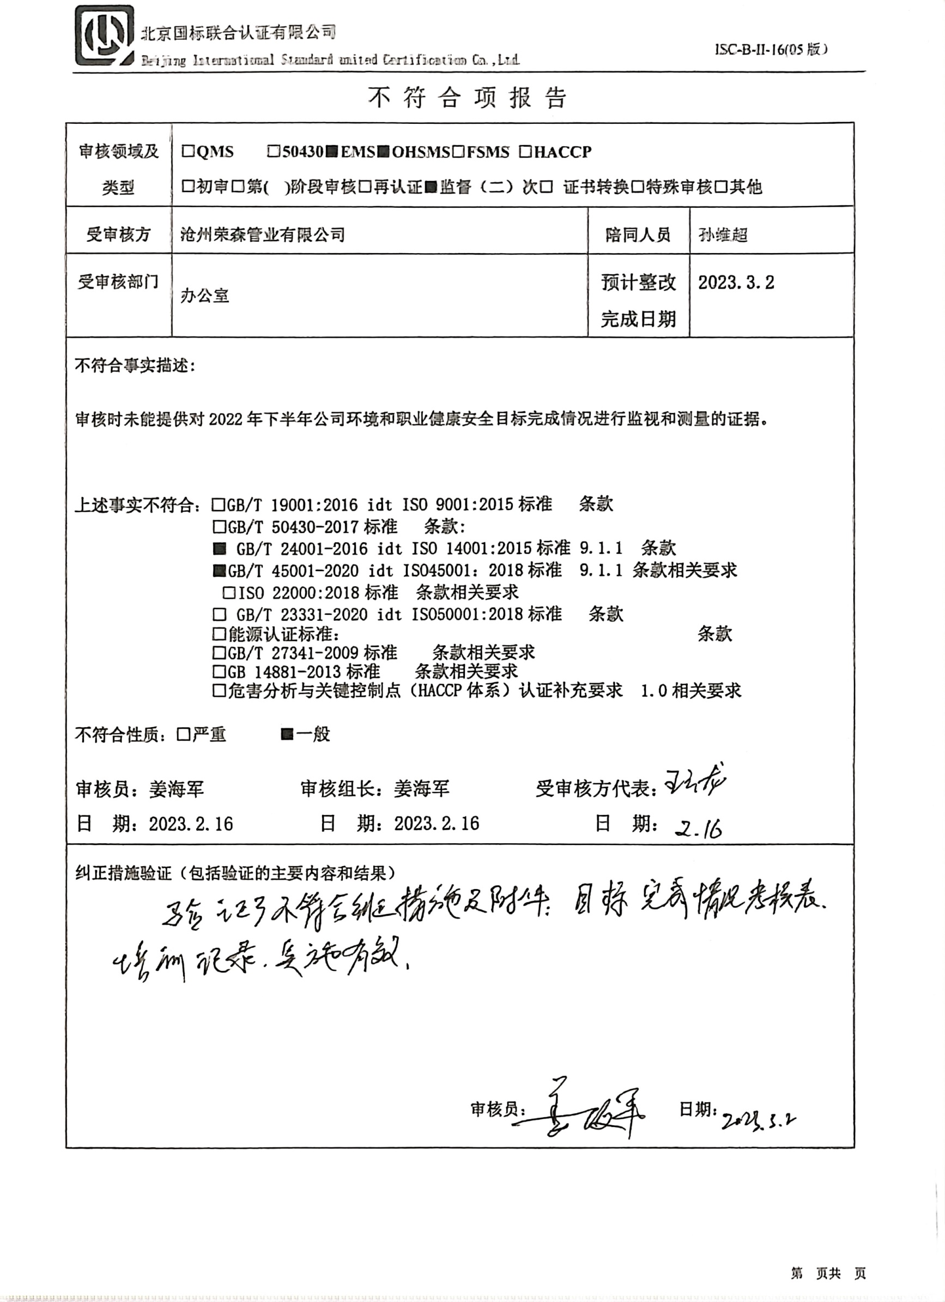不 符 合 项 报 告

|  |  |  |  |
| --- | --- | --- | --- |
| **审核领域及类型** | **□QMS** **□50430****■EMS****■OHSMS****□FSMS** **□HACCP**  **□初审□第( )阶段审核****□再认证****■监督（****二）次□ 证书转换****□特殊审核□其他** | | |
| **受审核方** | **沧州荣森管业有限公司** | **陪同人员** | 孙维超 |
| **受审核部门** | **办公室** | **预计整改完成日期** | **2023.3.2** |
| **不符合事实描述:**  **审核时未能提供对2022年下半年公司环境和职业健康安全目标完成情况进行监视和测量的证据。**  **上述事实不符合：****□GB/T 19001:2016 idt ISO 9001:2015标准 条款**  **□GB/T 50430-2017标准 条款:**  **■ GB/T 24001-2016 idt ISO 14001:2015标准 9.1.1 条款**  **■GB/T 45001-2020 idt ISO45001：2018标准 9.1.1 条款相关要求**  **□ISO 22000:2018标准 条款相关要求**  **□ GB/T 23331-2020 idt ISO50001:2018标准 条款**  **□能源认证标准： 条款**  **□GB/T 27341-2009标准 条款相关要求**  **□GB 14881-2013标准 条款相关要求**  **□危害分析与关键控制点（HACCP体系）认证补充要求 1.0相关要求**  **不符合性质：□严重　　　■一般**  **审核员：姜海军 审核组长：****姜海军 受审核方代表：**  **日 期：2023.2.16 日 期：2023.2.16 日 期：** | | | |
| **纠正措施验证（包括验证的主要内容和结果）**  **审核员： 日期：** | | | |

不符合项纠正措施表

|  |
| --- |
| **E:\姜海军移动云盘1\移动云盘同步\国标联合审核\202302\沧州荣森管业有限公司EO\新建文件夹\1E774FA8-BF6A-488C-8BF7-0F50B8FC6D47.jpg不符合项事实摘要：**  **审核时未能提供对2022年下半年公司环境和职业健康安全目标完成情况进行监视和测量的证据。** |
| **纠正情况：**  **马上组织人员对公司和各部门目标完成情况进行检查和统计。** |
| **原因分析：**  **因为疫情影响，2022年底没有上班，相关负责人疏忽，2023年开工后忘记对2022年目标完成情况进行检查统计了。** |
| **纠正措施：**  **对相关人员批评教育，培训ISO14001:2015标准和ISO45001:2018标准9.1.1条款的要求。**  **预定完成日期：2023.3.2** |
| **举一反三检查情况：**  **再检查有无其他类似情况，未发现。** |
| **受审核方纠正措施有效性的验证：**  **已对2022年下半年目标完成情况进行了检查统计，已对相关人员进行了批评教育和培训。**  **措施实施有效。**  **验证人： 日期：** |

**受审核方代表： 日期:**



